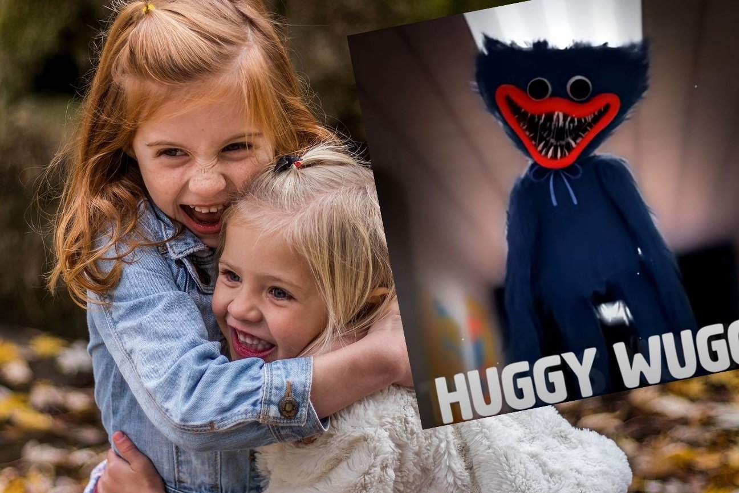
„Przytul mnie, to cię zabiję”. Pod żadnym pozorem nie pozwól dziecku na zabawę w Huggy Wuggy!!!

Czy już słyszałaś o Huggy Wuggy? Twoje dziecko pewnie już wie, że to uroczy niebieski stworek, który uwielbia się przytulać. Słodkie, prawda? Szkoda tylko, że potem w morderczym uścisku zadusza swoją ofiarę na śmierć. Niestety mamy powtórkę ze Squid Game. Tym razem to moda na niebieskiego pluszaka, a na place zabaw i szkolne korytarze wkroczyła nowa zabawa w zabijanie.
- Huggy Wuggy to postać z horror gry na PC dla dzieci powyżej 16 roku życia.
- W internecie powstało wiele wulgarnych, agresywnych i przerażających treści, do których małe dzieci bez problemu mogą dotrzeć, choćby korzystając z YouTube.
- Dzieci uwielbiają tę postać, rodzice powinni jednak mieć się na baczności.

Jak wygląda Huggy Wuggy?
Huggy Wuggy to duża pluszowa postać, która ma długie ramiona i nogi. Ma miękkie niebieskie futerko. Nosi jasnoniebieską muszkę. Charakterystyczny "uśmiech". Ta z pozoru sympatycznie wyglądającą postać tak naprawdę wcale nie jest miła. Gdy przyjrzysz się lepiej, na niektórych jego wizerunkach zauważysz małe ostre zęby, które są... zabarwione krwią.

Co to jest Huggy Wuggy i Poppy Playtime?
Huggy Wuggy, choć brzmi dość przytulnie, jest złą postacią z gry wideo typu survival horror. Gra "Poppy Playtime" od MOB Games została wydana w ubiegłym roku i jest przeznaczona dla dzieci 16+. Zdecydowanie jest to propozycja dla fanów mocnych wrażeń. Rozgrywka toczy się w opuszczonej fabryce zabawek, a zadaniem gracza jest rozwiązywanie zagadek. Jednak należy mieć się na baczności, bo z produkowanymi tu niegdyś zabawkami stało się coś złego. Upiorne lalki polują na gracza, którego chcą przytulić. Jednak nie jest to uścisk Troskliwego Misia. Rozgrywka zmienia się w walkę o przerwanie. Jeśli się dobrze nie ukryjesz Huggy Wuggy "przytuli cię tak, że razem wydacie ostatni oddech".

Huggy Wuggy zagrożenie w sieci...
Choć to gra 16+, to niestety Huggy Wuggy zainspirował wiele osób do tworzenia treści, filmików i przerażających piosenek (np. Free Huggs). Dzieci, którym rodzice pozwalają na buszowanie w sieci, bez problemu je odnajdą. Filmiki dostępne są także na platformie Robblox.
W Wielkiej Brytanii dyrektorzy szkół już ostrzegają rodziców przed dziecięcą fascynacją Huggy Wuggy i wysyłają informacyjne maile. Podobnie jak wcześniej w przypadku Squid Game, niebezpieczne zabawy trafiły na place zabaw. Uczniowie zaczynają naśladować upiornego pluszaka. Dzieci przytulają się mocno i do ucha szepczą wulgaryzmy lub grożą morderczym uściskiem.
Jak takie treści trafiają o dzieci? Okazuje się, że ta niebezpieczna fascynacja Huggy Wuggy dotarła także do Polski. Nawet jeśli nauczyciel nic nie sygnalizuje, warto podpytać dziecko. Moja córka ani razu sama z siebie nie wspomniała o Huggy Wuggy, ale zapytana o niego wczoraj, beztrosko powiedziała "tak, wszyscy wiedzą, co to Huggy Wuggy, dzieci mają zabawki, takie niebieskie, a teraz także takie śliczne różowe. Niektórzy grają w taką grę w domu i są filmiki". Mówimy tu o dzieciach z 1 klasy szkoły podstawowej a nawet przedszkola!
Okazuje się, że Huggy Wuggy, nawet mimo kontroli rodzicielskiej, może wyświetlić się dziecku, ponieważ zazwyczaj tytuł filmiku jest uroczy. Poza tym niestety nadal nie wszyscy rodzice sprawdzają, co dziecko ogląda w sieci. To sprawia, że przesiąkają popularnymi i modnymi treściami. O braku świadomości, czym dokładnie dziecko się interesuje, może świadczyć również fakt kupowania przez rodziców zabawek Huggy Wuggy czy ubrań z jego wizerunkiem.

